**Ryttarens olika sitsar   
- En clinic för dig som rider ponny -**  
  
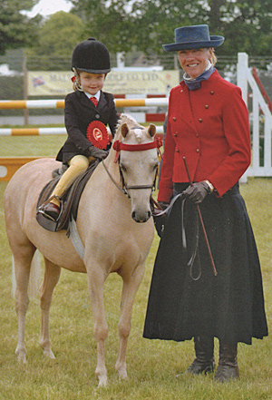  
  
**Datum:** 5/10   
**Tid:** 18.00  
**Nivå:** Clinicen riktar sig till Nyb. till steg 2, men alla är välkomna oavsett nivå.  
  
Vi kommer under clinicen visa de olika typer av sitsarna som vi använder oss av inom ridningen. Vi kommer att hålla till i ridhuset och clinicen kommer att hålla på i ca 45min-1 timme.

Tre ryttare på tre olika ponnier kommer att visa hur man t.ex. byter sittben vid lättridning, hur man hittar en stabil lätt sits och hur man vill att ryttaren ska sitta i sadeln.   
  
Anmälan görs via kundinloggningen på hemsidan.  
  
